**“好舍友”宿舍管理系统**

**需求规格说明文档**

小组成员：费慧通、惠晗涛、李晓冬、梁先伟

2016.11.17

目录

1 引言 3

1.1 目的 3

1.2 范围 3

1.3 参考文献 3

2总体描述 4

2.1 商品前景 4

2.1.1 背景与机遇 4

2.1.2 业务需求 4

2.2 约束 4

2.3 假设和依赖 5

3详细需求描述 5

3.1对外接口需求 5

3.1.1用户界面 5

3.1.2通信接口 18

3.1.3软件接口 18

3.2功能需求 18

1、查找资料 18

2、学习音乐机构提供的课程 20

3、校准音准 21

4、音乐学习 22

5、发表分享 24

6、查看乐友分享 24

7、交流 25

8.在线问答 26

9、发布课程 26

10、音乐机构认证 27

11、发布活动 27

3.3 非功能需求 28

3.3.1 安全性 28

3.3.2 可维护性 28

3.3.3 易用性 28

3.3.4 可靠性 28

3.3.5 业务规则 29

3.3.6 约束 29

3.4 数据需求 29

3.4.1 数据定义 29

3.4.2 默认数据 30

3.4.3 数据格式要求 30

3.5 其他需求 30

# 1 引言

## 1.1 目的

## 1.2 范围

## 1.3 参考文献

# 2总体描述

## 2.1 商品前景

### 2.1.1 背景与机遇

### 2.1.2 业务需求

## 2.2 约束

## 2.3 假设和依赖

# 3详细需求描述

## 3.1对外接口需求

### 3.1.1用户界面

用户界面使用毛玻璃分割，并且尽量把相近功能放在同一界面内，尽量减少界面跳转和弹窗。

所有主要功能由主页统一管理，形成星型结构，各界面直接通过Navigation跳转，以主页为中继站，避免了使用Tab bar。

功能界面返回主界面时，若功能页面有未闭合的内容编辑，系统提示之前页面的内容是否舍弃。如果不舍弃则继续留在旧页面，如果舍弃则返回。

U1:登陆界面：

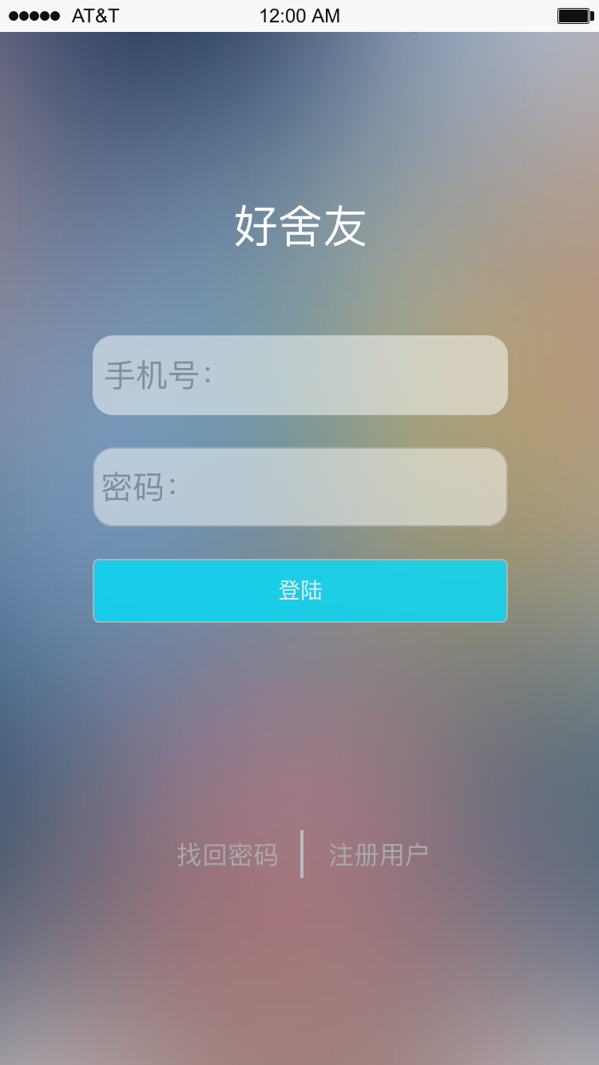

软件开启时，会跳出登陆界面，提示登陆，登陆需要输入手机号与密码。点击登陆成功后进入主页面。

U1.1:若手机号输入非11位，或者手机号和密码没有填写或密码错误，系统弹出弹窗提示错误。

U1.2:用户未未注册用户，可以点击界面下方的注册用户按钮进行注册，界面跳转至注册界面。

U2:注册界面：

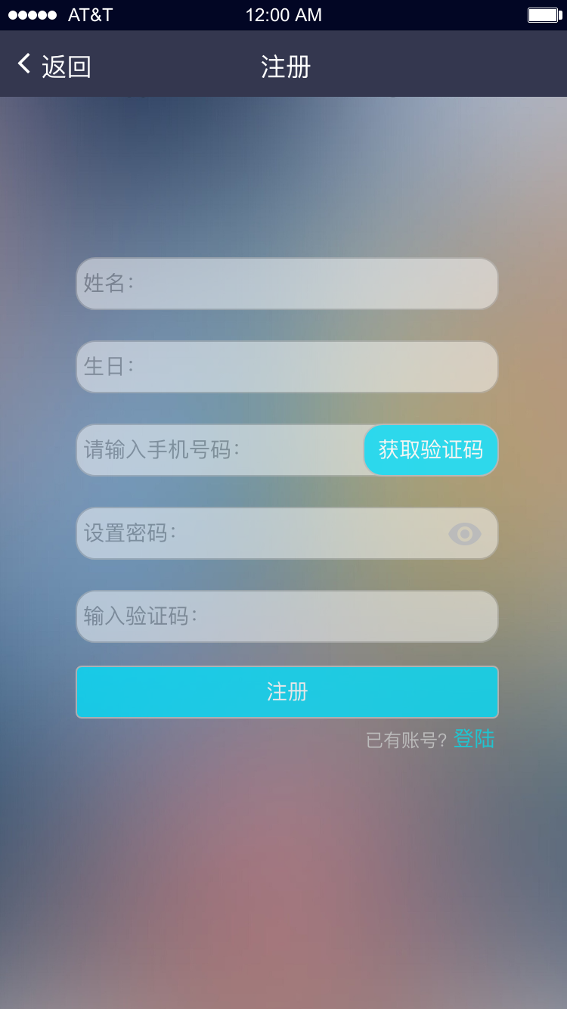

用户注册时需要正确填写姓名、生日、手机号，获取验证码并输入验证码，设置密码。点击注册，若注册成功，则界面自动跳转至登陆界面。

U2.1：界面中的任何填写部分皆不可为空，如果没能完整填写，系统跳出弹窗提示用户输入错误。

U2.2：若用户输入验证码错误时，系统弹出弹窗提示用户输入验证码错误。

U2.3：设置密码时，点击输入框右侧的眼睛标志可以设置密码为可见或者不可见。

U2.4：若用户已经有账号，可以点击右下角的登陆按钮直接登陆，系统跳转至登陆界面。

U2.5：若用户手机号已注册，系统弹出弹窗提示用户此手机号已注册。

U3：主界面：

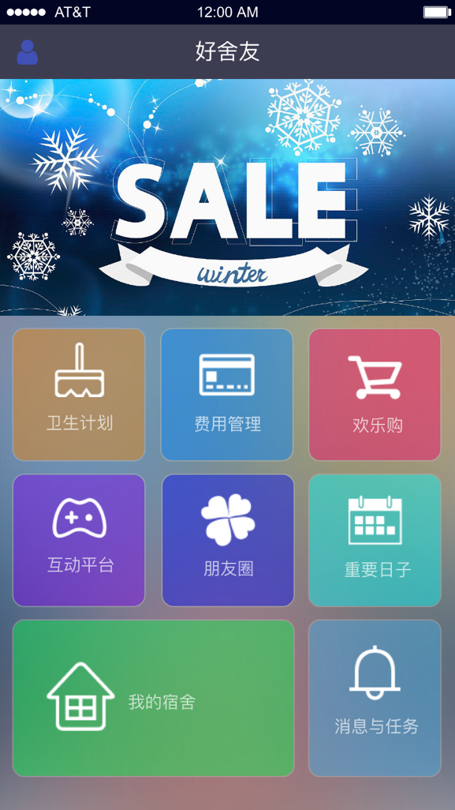

主界面包含所有功能的入口连接，包括卫生计划、费用管理、欢乐购、互动平台、朋友圈、重要日子、我的宿舍、消息与任务，点击功能板块可以跳转至相应功能板块界面。界面上部为广告仓位，点击可以跳转至广告网站。左上角的人形标志是进入个人信息管理的按钮，点击会弹出侧边栏，查看或修改用户个人信息。

Part1:打扫任务方面功能：

U4:卫生计划主界面：

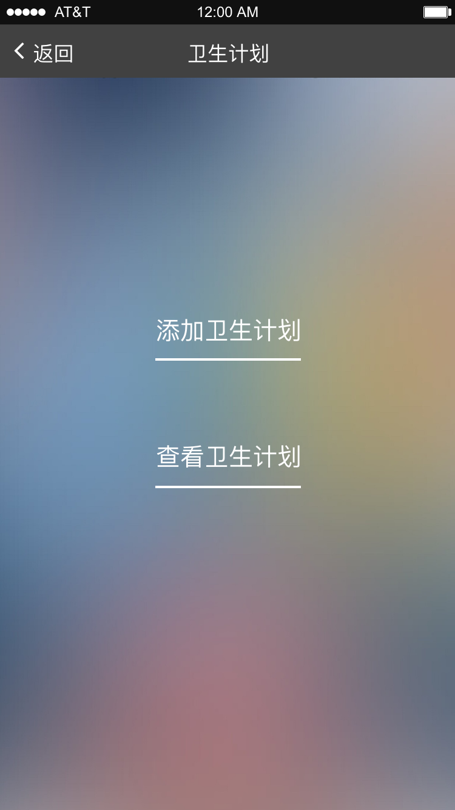

卫生计划分为两大板块“添加卫生计划”和“查看卫生计划”。分别引导到相应板块。此界面由主页的卫生计划按钮点击而来，点击此页面的左上角返回按钮，即可返回主页。

U5:添加卫生计划界面：

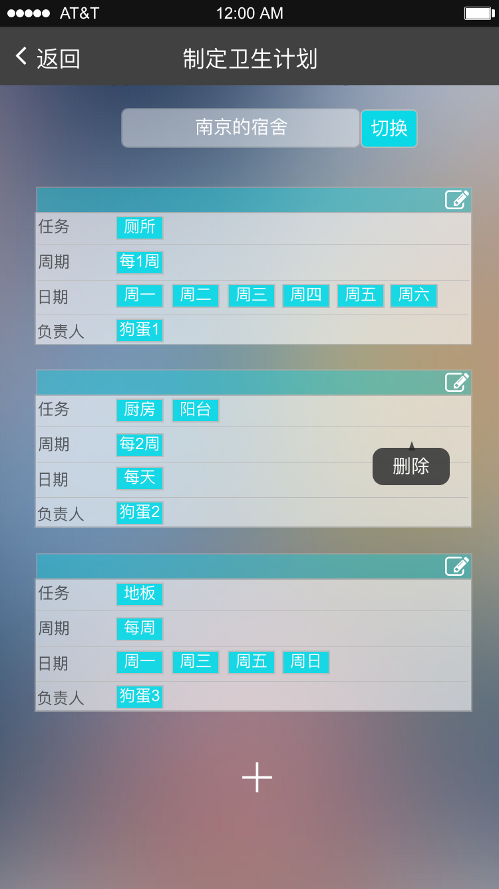

卫生计划界面主要用于创建卫生计划，界面主要展示了任务、周期、日期和负责人的设置接口。点击右上角创建按钮即可创建成功。

U5.1:界面最上方用来设置卫生计划创建的宿舍，显示的宿舍是当前计划作用的宿舍，点击切换界面会弹出宿舍列表以供用户选择宿舍。

U5.2:任务创建可以自定义打扫的任务，可以一个或者多个，在任务栏最下部输入框输入任务并点击右侧加号即可增加一条任务。在相应任务条上重按，即可出线删除按钮，点击即可删除此条目。

U5.3:周期栏可以设置周期大小。

U5.4:日期栏中勾选相应日期，即位此任务在相应周期内的生效日。

U5.5:负责人板块和任务板块U5.1类似，可以实现添加和删除负责人。

U5.6:界面左上角有取消按钮，若用户取消卫生计划创建则点击取消，界面返回卫生计划主界面。

U6:卫生计划查看界面：

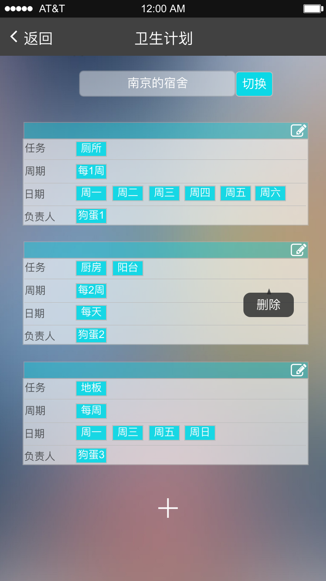

卫生计划界面可以查看宿舍里每个成员的打扫任务，同时可以切换宿舍查看其他宿舍的卫生计划、修改或删除存在的卫生计划，增加卫生计划。

U6.1:上侧的切换按钮可以切换所在的宿舍，点击切换按钮会弹出宿舍选择弹窗。

U6.2:重按存在的卫生计划条目，会弹出删除按钮，点击即可删除此条卫生计划。

U6.3:每条卫生计划条目右上角有修改的按钮，点击之可以修改之，跳转至修改界面，修改界面与卫生计划创建类似。

U6.4:界面下方的加号按钮是添加卫生计划的按钮，点击之可以跳转至卫生计划创建界面。

Part2:个人信息管理：

U7:个人信息界面：

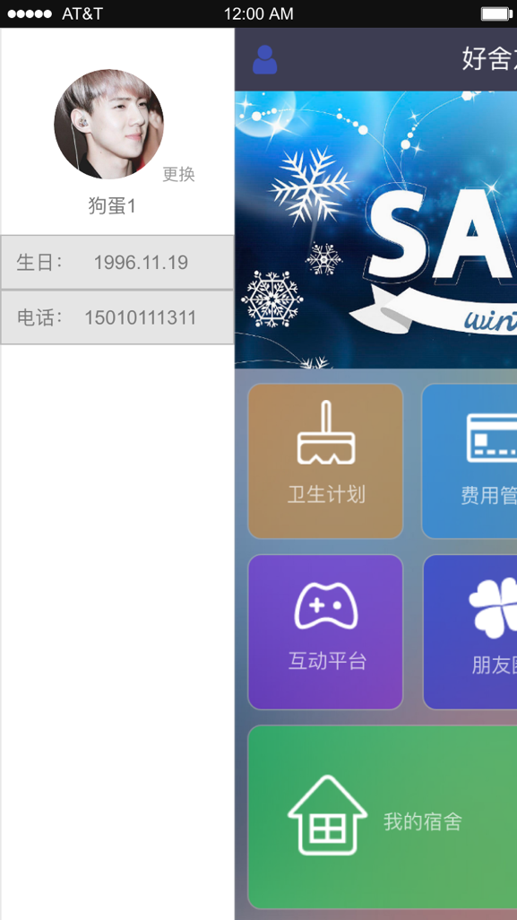

点击主界面左上角的人形标志可以弹出左侧的个人信息侧边栏，侧边栏展示用户头像、姓名、生日和电话，头像右下方的更换按钮可以修改头像。

U8：我的宿舍管理界面：

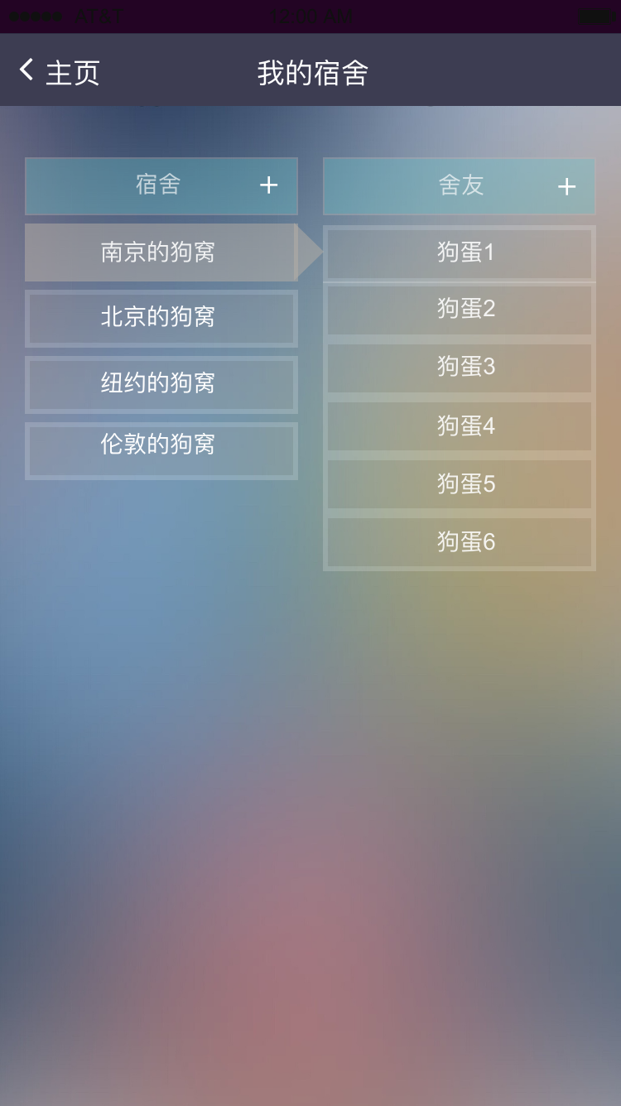

宿舍管理界面可以查看每个自己所在的宿舍的舍友，增加删除宿舍或者增加删除舍友。

U8.1:界面左上角的宿舍栏右侧的加号按钮是添加宿舍的按钮，点击之会弹出输入宿舍名称的弹窗。

U8.2:点击任意宿舍名称栏会在右侧的舍友列表显示宿舍舍友。

U8.3:界面右上角的舍友标题栏的右侧有一个加号按钮，点击之会弹出舍友查找添加的弹窗用以添加舍友。

U8.4:重按任意个宿舍名称或者舍友名称栏会弹出删除按钮用以删除相关条目。

Part3:公共物品购买：

U9:购物平台：

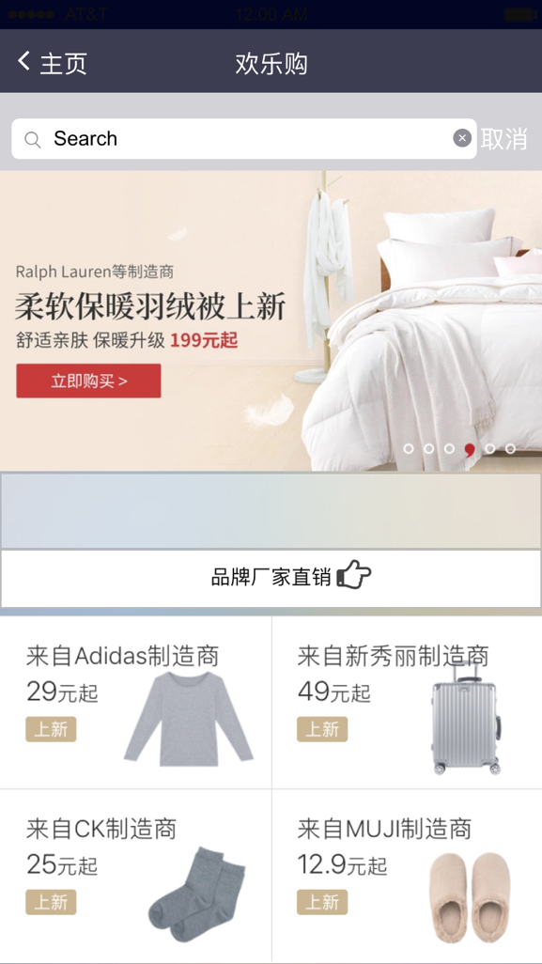

购物平台展示的是系统提供的所有可交易公共物品，用户可以查看购买。

U9.1:界面上部的搜索栏可供用户搜索商品。对于钟意的商品用户可以添加购物单中。

U9.2:用户可以点击搜索栏右侧的取消按钮取消搜索，可以点击左上角“主页”按钮以返回主页。

U10:购物单界面：

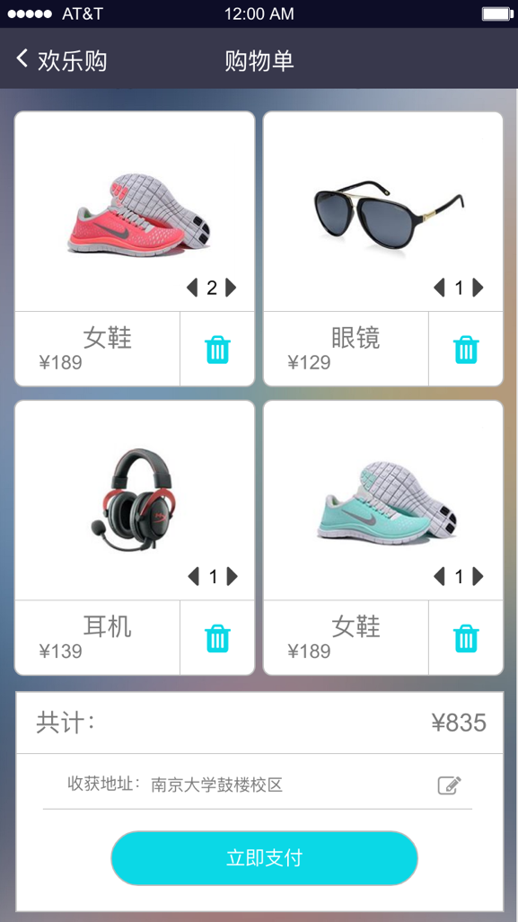

购物单界面展示用户选择购买的所有商品，功能类似淘宝购物车。用户可以更改商品数量、删除商品、更改收获地址、支付。界面下方自动计算并展示物品总价。

U10.1:每个商品条目图片的右下方的左右按钮可以增加或减少商品数量，step为1。

U10.2:每个商品条目右下方的删除按钮可以删除商品，点击删除系统会弹出确认删除的弹窗。

U10.3:界面下方地址栏的右侧有修改按钮，点击之地址栏会变为可编辑状态。

U10.4:用户点击立即支付按钮会跳转至第三方支付软件支付。

U10.5:购物单界面可以返回至购物平台界面。

Part4:互动平台：

U11：互动平台界面：

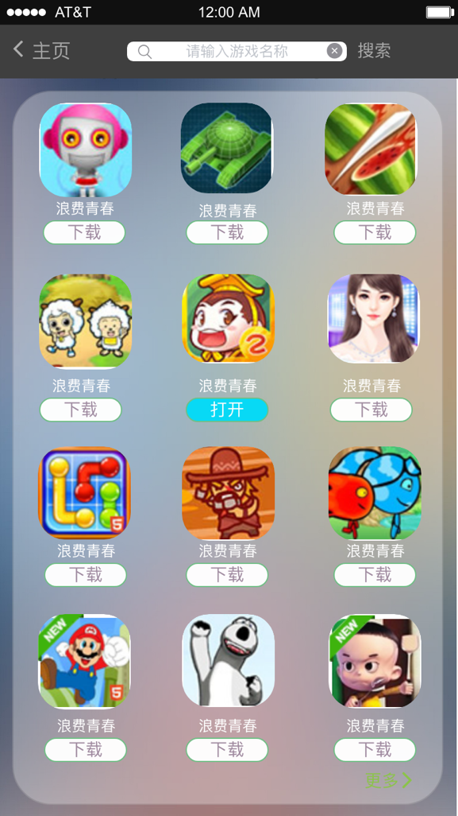

互动平台界面展示平台所有的游戏，用户可以下载、打开使用。界面上方有搜索栏可以搜索游戏。导航栏左侧按钮可以返回主页。

U11.1:用户选择一款游戏，若游戏未下载则点击下载按钮，若已下载，游戏图标下的下载按钮自动变为打开按钮。

U11.2:用户点击打开按钮以打开游戏，系统提示用户是一个人玩还是邀请舍友一起玩。

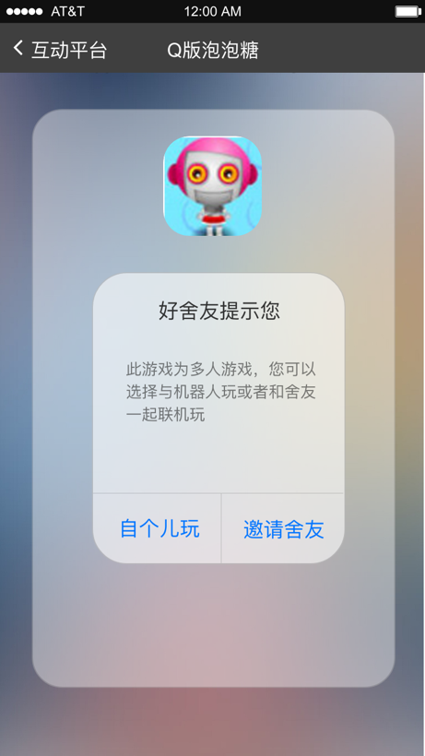

用户点击自个儿玩则直接开始游戏。若选择“邀请舍友”，则系统跳转至创建房间或邀请舍友界面，提供两种互动方式：

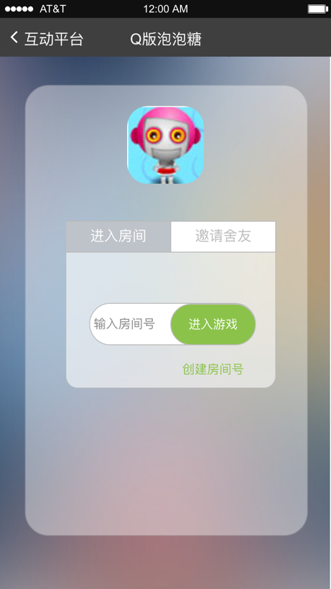

1. 输入房间号进入游戏，也可以点击右下角的创建房间号创建。

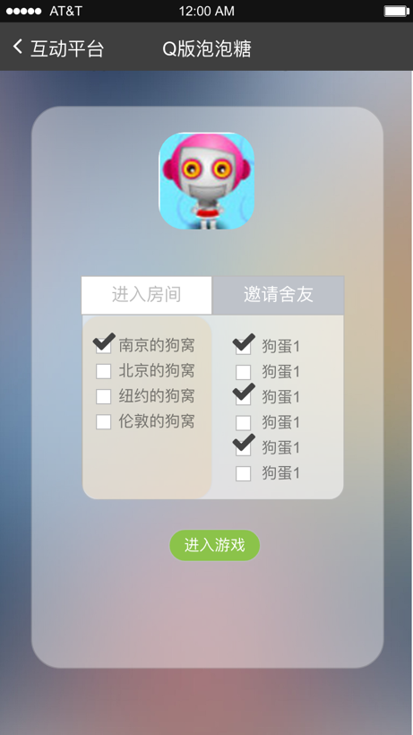

1. 点击友情好友，从好友列表中选择好友后进入游戏。

Part5:发布动态：

U12:朋友圈界面：

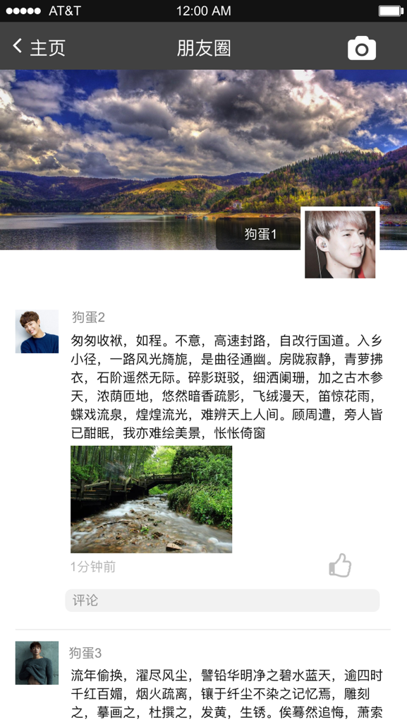

点击主页中的朋友圈可以跳转至朋友圈界面，点击朋友圈界面的左上角按钮可以返回主页。朋友圈界面展示舍友们发布的动态，动态可以显示头像、姓名、文字内容、图片、短视频、发布时间。查看着可以点赞和评论。

U12.1:界面右上角的相机按钮是发布朋友圈动态的接口，用户点击可以跳转至发布动态页面。

U12.2:动态下方的评论输入框就是评论的接口，点击会从下部弹出键盘，然后编辑评论并发送。

U12.3:点机动态右下角的手形图标即可点赞。

U13:发布动态界面。

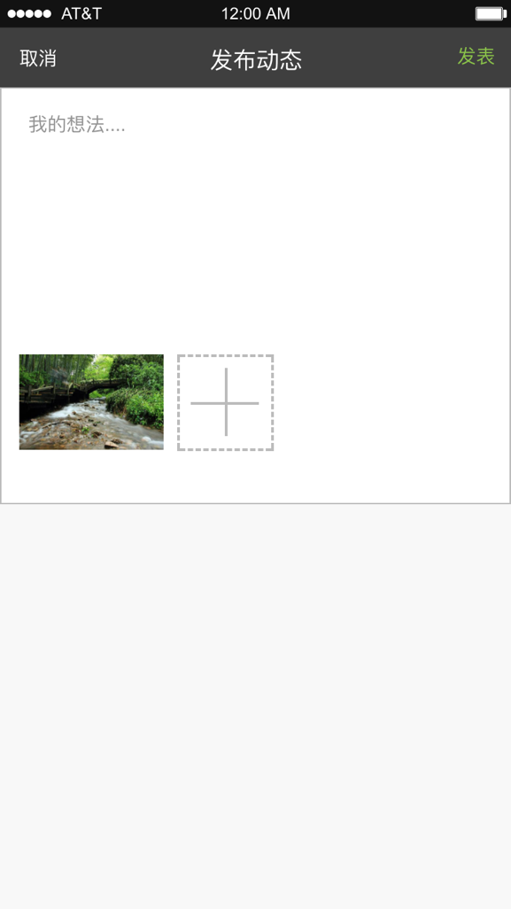

发布动态界面由朋友圈界面跳转而来，取消发布时界面返回朋友圈动态界面。文本框中输入文本内容，文本框下面显示的是添加的图片和短视频，“+”号图标是添加照片或短视频的按钮。点击会调用系统相册。点击界面右上角的发表按钮即可发表动态。动态内容所有舍友可见，非舍友不可见。

U13.1:编辑动态内容过程中，若点击取消按钮，系统弹出弹窗提示用户确认取消。

U13.2:文本内容字数不限，图片和短视频的数量共不超过9张。

Part6:费用管理

U14:费用管理界面：

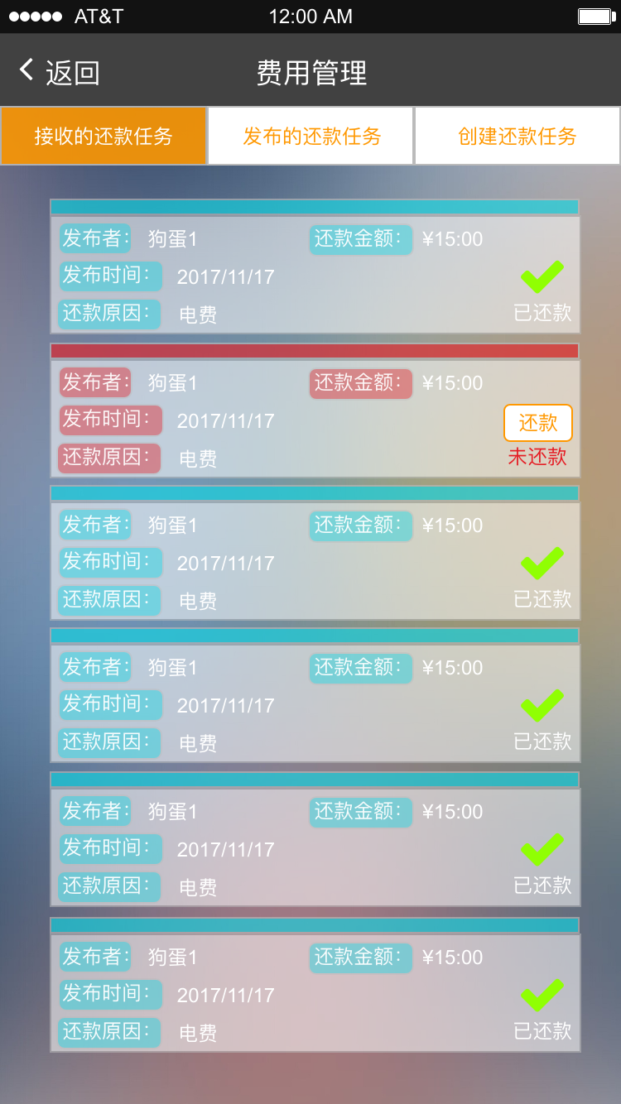

费用管理主界面由主界面的费用管理接口跳转而来，点击费用管理主界面左上角的返回按钮可以返回系统主界面。费用管理界面可以查看“接收的还款任务”、“发布的还款任务”，以及“创建还款任务”。默认显示界面为接收的还款任务。

U14.1:还款任务界面显示的是所有还款任务条目，每一条条目显示发布者、发布时间、还款原因、还款金额和条目状态（已还款或未还款）。

U14.2:已还款的条目显示为蓝绿色，未还款的条目显示为红色，以显目区别。条目按照时间顺序排列。

U14.3:未还款条目上有还款按钮，点击可以跳转至第三方支付平台支付。

U14.4:所有的条目状态不受此用户控制，而是受发布此任务的人控制，发布者确认收到账目，将发布者界面上的条目状态置为已还款，则此用户条目状态更新为已还款。

U15:发布的还款任务界面：

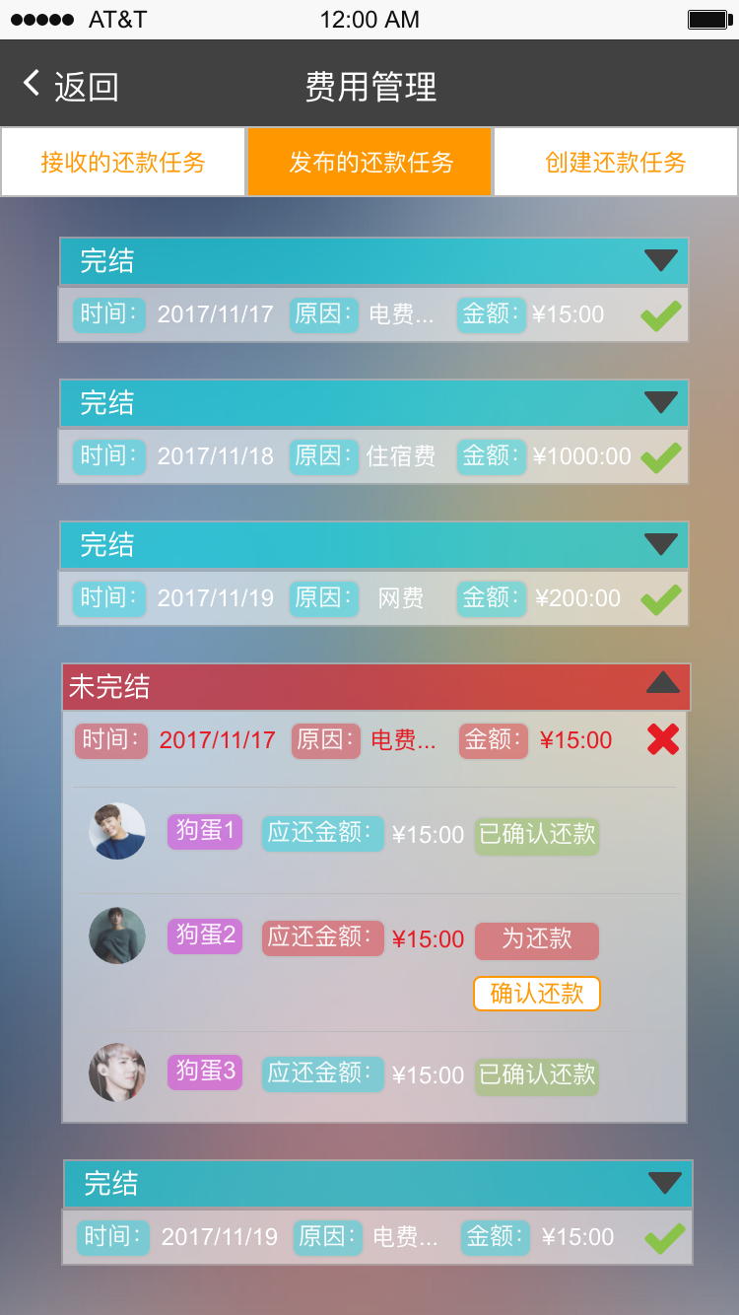

发布的还款任务界面显示的是此用户所有发布过的还款任务条目。完结条目显示为蓝绿色，未完结条目显示为红色。条目的内容包括时间、还款原因、金额、还款者列表，列表项包含内容为还款者名字和头像、应还金额、还款状态。

U15.1每个条目都可以展开和收起，默认状态为收起，只显示时间、原因和金额，点击条目右上角的三角按钮可以展开，展开内容增加了还款者列表。再次点击右上角三角标志即可收起。

U15.2:还款者列表中的未还款者条目下有确认还款的按钮，若确认收到款项则点击，将用户状态置为已确认还款。同时被确认的用户的此条还款任务置为已完结。

U16:创建还款任务：

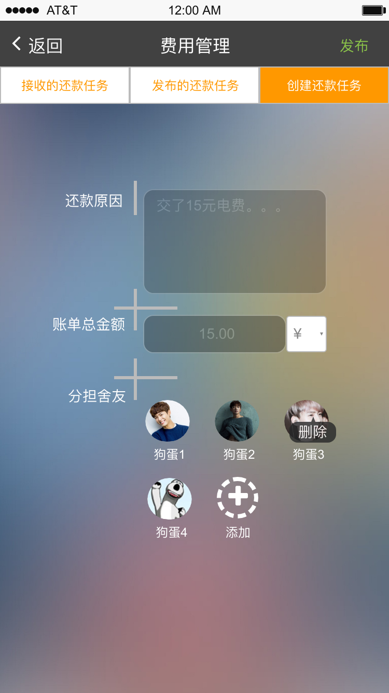

创建还款任务的界面用以创建并发布还款任务，创建时需要填写还款原因、还款金额、添加分担费用的舍友。点击界面右上角的发布按钮就可以发布还款任务。

U16.1:用户在编辑过程中返回主界面，系统提示用户是否确认返回，返回后不保存界面信息。

U16.2:还款原因、账单总金额、分担舍友中任一为空时发布，系统会提示用户错误。

U16.3:账单金额的单位可以选择¥或者$，账单总金额栏右侧的选择框可供用户选择。

U16.4:用户点击分担舍友栏中的加号图标可以添加分担费用的舍友，点击之系统会弹出选择舍友的弹窗。

Part7:消息与任务：

U17:消息提醒：

U17.1：系统消息提示



系统消息提示方式如上，一般提醒的消息是系统的特定信息提示。用户点击消息可以跳转至任务界面查看今天的任务列表。

U17.2:用户消息提示：



用户消息提示是指宿舍发来的重要消息提醒，点击可以跳转至消息界面查看具体消息内容。

U18:创建消息提示：

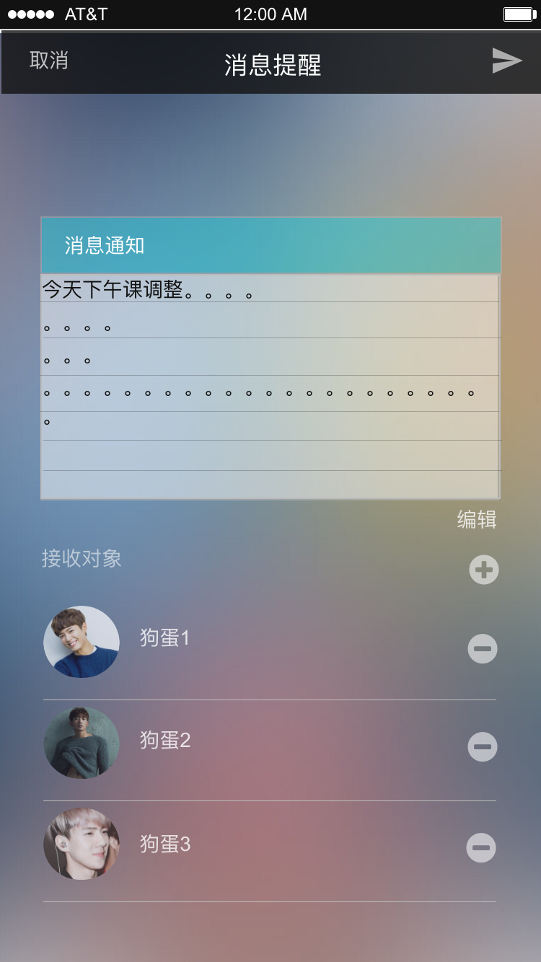

消息提醒界面用于向舍友发布重要消息提醒。界面中设计了消息编写、接收对象添加删除的功能。

U18.1:消息通知限制字数为140。可以换行编辑。点击消息通知右下角的编辑字样即可至消息通知为可编辑状态，进行编辑。

U18.2:接收对象右侧的加号为添加舍友的按钮，点击可以弹出弹窗选择舍友。

U18.3:接收对象栏中的每个用户条目右侧都会有建号标志用来删减通知对象，删减时系统提示是否确认。

U18.4:界面右上角的飞机图标是发布消息的按钮。发布时系统是否确认发表。左上角取消按钮用以取消消息发布，取消时提示是否确认。确认后返回消息与任务主界面。

U19:查看消息界面：

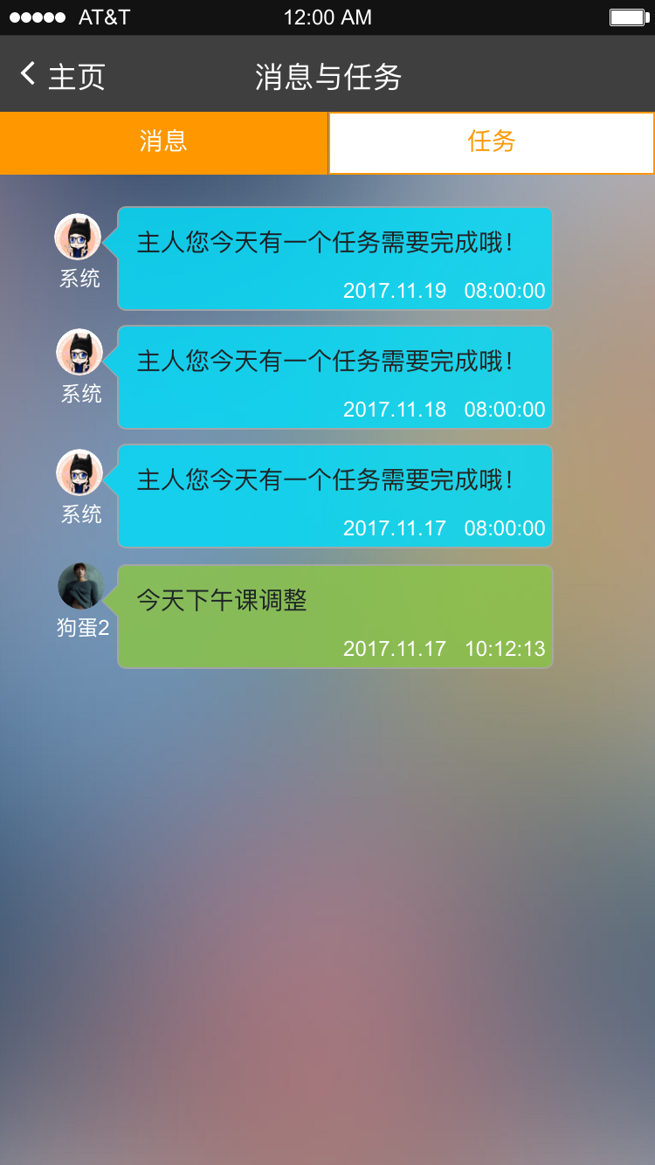

查看消息界面由主页的消息与任务按钮进入，点击左上角图标返回主页。消息提示界面展示所有系统和用户发来的历史信息列表，按时间排序。系统消息显示为蓝色，用户消息显示为绿色。

U20:任务查看界面：

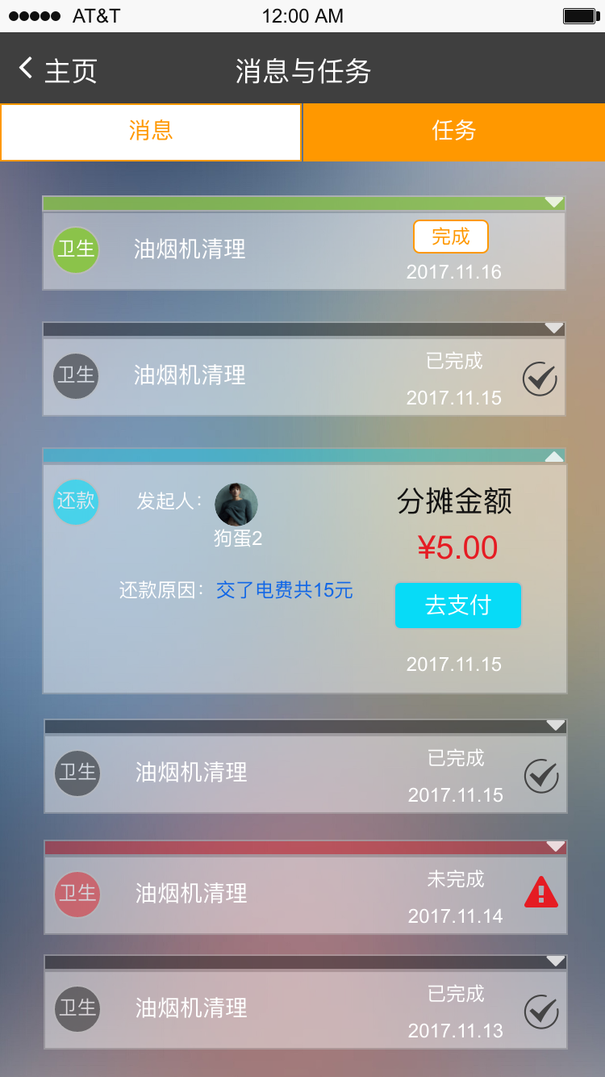

点击消息与任务界面上部的任务按钮即可跳转至任务查看按钮。点击左上部的返回图标即可返回主页。展示的任务条目按照时间顺序排列。不同任务展示不同颜色。已完成任务显示为黑色，未完成任务显示为红色。卫生任务为绿色，还款任务为蓝色。每条任务皆可展开查看详细信息或者收起。

U20.1:卫生任务若完成则点击完成按钮，即可置此条任务为已完成任务。

U20.2:卫生任务会展示具体卫生内容、时间。还款任务显示发起人、原因、分摊金额、时间、支付按钮，点击支付按钮会跳转至第三方支付平台支付。

U20.3:支付任务等发起人确认收款时才可以置为已完成任务。

### 3.1.2通信接口

### 3.1.3软件接口

## 3.2功能需求

## 3.3 非功能需求

### 3.3.1 安全性

### 3.3.2 可维护性

### 3.3.3 易用性

### 3.3.4 可靠性

### 3.3.5 业务规则

### 3.3.6 约束

## 3.4 数据需求

### 3.4.1 数据定义

### 3.4.2 默认数据

### 3.4.3 数据格式要求

### 3.5 其他需求